**北京科技大学实验报告**

学院： 计算机与通信工程学院 专业： 物联网工程 班级： 物联网工程1602

姓名： 张之健 学号： 41624651 实验日期： 2018年 5 月 日

**实验名称：《数据结构》实验1链表的应用**

**实验目的：熟悉链表的基本操作，掌握线性表的链式存储结构及应用。**

**实验内容：**

输入数据（设为整型）建立单链表，并求相邻k个节点data值之和为最大的第一节点。

要求：

（1）建立链表、求最大值功能采用独立函数实现；

（2）可根据用户需求多次建表；

（3）数据的输入可从键盘输入，也可从txt文件输入；

（4）程序结束时要释放链表空间。

**问题分析与算法思路：**

**算法描述：**

**程序实现：**

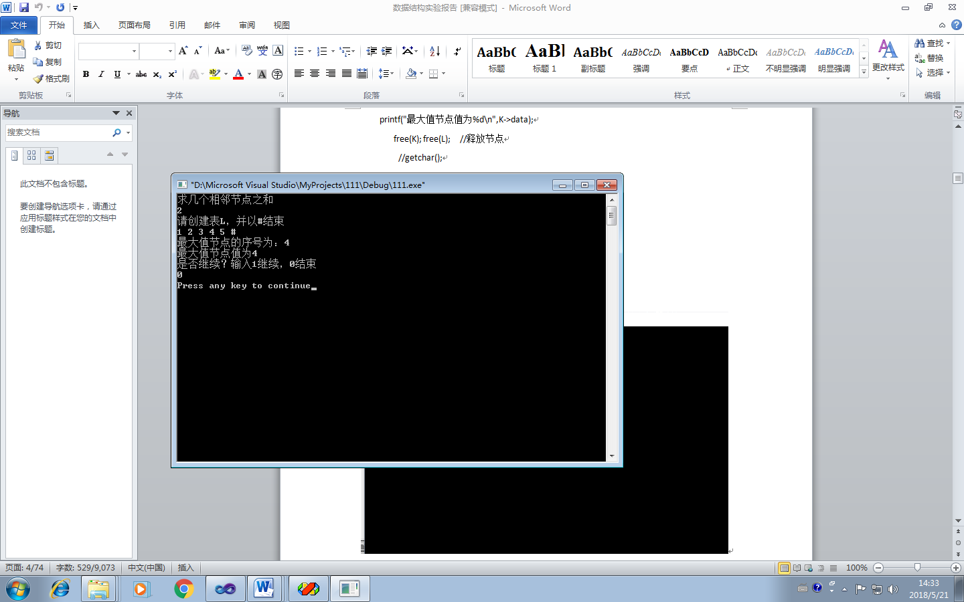

**测试：**

**算法的有效性分析：**